RESURRECCIÓN DE JESÚS

**OBJETIVOS.**

**¿Para qué sirvió la muerte de Jesús?**

1 Conocer que Jesús resucitó de forma milagrosa.

2. Saber que se apareció a mucha gente.

3. Conocer que en ese momento la muerte fue vencida.

**::ANTECEDENTE::**

Jesús había sido muerto el día del inicio de la Pascua, es decir nuestro viernes Santo. Fue enterrado en una tumba que había en un huerto, sin poner al cadáver los ungüentos que eran habituales porque se aproximaba el “Sabbath” (nuestro sábado) o día de descanso de los judíos. Por eso las mujeres estaban deseosas de que llegara el día en que acabara la fiesta (nuestro domingo), para completar la preparación del cuerpo de Jesús.

Pero mientras tanto los ancianos fueron a pedirle a Pilatos que ordenara la presencia de soldados que guardaran la tumba ya que temían que los seguidores de Jesús robaran el cuerpo y dijeran que había resucitado; así que allí se instaló una guardia con la orden de no dejar que nadie se acercara a la tumba La vigilancia de la tumba fue perfecta, no hay que olvidar que la paga para un soldado que no cumpliera la orden recibida era única: la muerte.

Sellaron la piedra de la tumba y allí se quedaron los soldados con los ojos bien abiertos y esperando con las armas bien preparadas para detener a cualquiera que se atreviera a acercarse allí

Pero algo salió distinto a como habían pensado los ancianos, los romanos y hasta los mismos discípulos

**::REFLEXIÓN::**

Hoy hay muchas personas que como no pueden entender el poder de Dios, que sobrepasa la mente humana, no creen en la Resurrección de Cristo. Pero esta es una verdad de nuestra fe. Pablo decía “si Cristo no resucitó nuestra fe es vana”

**LECTURA BÍBLICA:**

**Juan 20 y 21**

**::TEXTO PARA APRENDER::**

**¿Por qué buscáis entre los muertos al que vive?**

(Lucas 24:5)

**HISTORIA BÍBLICA**

Al amanecer del domingo algunas mujeres fueron al sepulcro para poner ungüentos al cadáver de Jesús, ya que la celebración de la fiesta de la Pascua se lo había impedido.

Pero algo había pasado que había alterado la quietud de la tumba y de sus alrededores: durante la noche había habido un terremoto. Los soldados vieron a un ser de ropas blancas que quitaban la piedra del sepulcro y se sentaba encima de ella. Se quedaron petrificados de espanto y salieron corriendo sin pensar en que el abandono de la tumba les iba a reportar un severo castigo..

Cuando llegaron las mujeres encontraron la tumba vacía. Asustadas fueron a avisar a los discípulos de que el cadáver de Jesús no estaba. Pedro y Juan corrieron al huerto y entraron en la tumba; allí vieron los lienzos puestos a un lado.

María Magdalena se quedó llorando y vio a un hombre que creyó que era el jardinero; le preguntó dónde había puesto el cadáver de Jesús, pero el hombre sólo dijo: “ Mar ía” y en esa llamada ésta conoció que era el mismo Jesús.

María corrió a donde estaban los discípulos para anunciarles la gran noticia, pero los discípulos no creían que había resucitado, aunque empezaron a recordar lo que Jesús había dicho acerca de levantarse al tercer

Ese mismo día por la nicho se apareció a sus discípulos que estaban reunidos en un lugar y les mostró sus heridas; ellos se regocijaron mucho. Pero uno de los discípulos, Tomás, que no estaba en ese momento dijo cuando fue informado que no creería en la resurrección de Cristo a no ser que el mismo lo viera y metiera sus dedos en sus heridas no creería.

Pocos días después Jesús se apareció de nuevo estando Tomás presente. Jesús con dulzura le dijo a Tomás ***“No seas incrédulo sino fiel”***.

Y después de esto se apareció a muchos otros discípulos y otras muchas veces hasta que partió al cielo definitivamente.

**REFLEXIÓN**

Uno de los fundamentos más importantes de nuestra fe y doctrina cristiana es la creencia de que Jesús resucitó de los muertos y ascendió a los cielos, dónde está intercediendo delante el Padre por nosotros.

Como Tomás, muchas personas han dudado de que la resurrección de Jesús fuera cierta, pero un gran número de ellas han creído porque le han buscado y Jesús ha salido a su encuentro espiritual y han sido convencidos de que Jesucristo sigue vivo.

Y gracias a esa resurrección nosotros podemos estar confiados en que la muerte ha sido vencida por Jesús, por lo que un hijo de Dios ya no debe asustarse de morir. Jesús ha ido a preparar un lugar para nosotros.

***¿Dónde está oh muerte tu aguijón***

***¿Dónde, oh sepulcro tu victoria?.***

Y la palabra nos enseña que nosotros también resucitaremos en el día del Gran Juicio, donde todos nos presentaremos delante del trono de Dios. Y aquellos que no hayan muerto serán transformados y su cuerpo mortal se transformará en inmortal

**ACTIVIDADES**

**Contesta si o no:**

Jesús resucitó por la tarde _____________

Jesús resucitó de madrugada ___________

Jesús estuvo tres días en la tumba ________

Jesús murió el viernes a las tres __________

Jesús resucitó un domingo- ______________

Jesús estuvo tres días de 24 horas en el sepulcro _______________

Hay al menos 8 diferencias encuéntralas

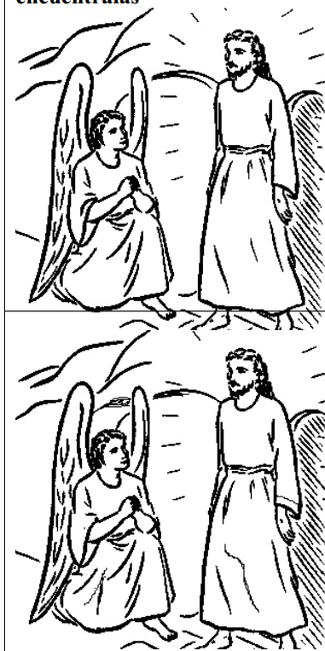

**Ahora pinta exactamente igual ambos dibujos**

**COMPLETA LA HISTORIA**

(apareció, aromáticas, cadaver, domingo, guardia, huerto, hortelano, jesús, manos, maría, mujeres, pascua, pies, resplandeciente, sábado, soldados, tumba, terremoto, tres, vacía y viernes)

Jesús fue crucificado el V_____________, día en que iba a comenzar la P __________ Murió a las T _________ de la tarde. Lo enterraron en una T ____________ que estaba en un h ________________. los ancianos pidieron que fuera vigilada por S _________________ romanos para evitar que nadie se acercara. Los soldados hicieron g ______________ durante el S _________________ o día de descanso de los judíos. El D ___________ de madrugada hubo un t _____________, unos seres R ___________________ abrieron la T __________________ El D _____________ muy de mañana las m ____________ fueron a la T _________ a ponerle hierbas a _________________ al cadáver de J ___________. Encontraron la Tumba v_________________. Una de ellas María Magdalena vio a un hombre y creyó que era el h____________, le preguntó que donde Y Jesús se a _______________ a sus discípulos y vieron sus m _____________ y p ________________ heridos. Y CREYERON.

**Sustituye los números por sus letras y tendrás un texto maravilloso**

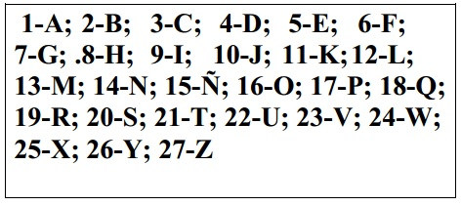

___ ___ __ __ __ __ __

26 . 16 20.16.26 12 . 1

__ __ __ __ __ __ __ __ __ __ __ __

19. 5 .20.22.19 .19. 5. 3. 3. 9. 16.14

__ __ __ __ __ __ __ ; __ __ __ __ __

26 12. 1 23. 9. 4. 1 5. 12 18.22.5

__ __ __ __ __ __ __ __ __ __ __ __ __ __

3. 19. 5. 5 5. 14 13.9 1. 22.14. 18.22..5

__ __ __ __ __ __ __ __ __ __

5. 20.21. 5 13.22. 5- 19.21.16

__ __ __ __ __ __ (Juán 11:25)

23. 9. 23. 9.19. 1

**Señala qué crees que quiere decir esa frase:**

1- Que por creer en Cristo aunque nuestro cuerpo muera nuestra alma seguirá viviendo.

2.- Que todos los hombres tendrán vida eterna con Cristo. 3.- Que sólo los que creen en Cristo tendrán vida eterna con Cristo.

4- Que el Señor tiene capacidad para resucitar a los muertos físicos y espirituales.

5- Que estas palabras son válidas sólo para la época en que Jesús estaba en la tierra.: (Correctas 1,3, 4)